Pressemitteilung, 23.05.2017 - Mary’s Gone Crackers

Neu in Deutschland:
Die leckeren Bio-Cracker von Mary’s Gone Crackers aus den USA
Viele kennen die leckeren Bio-Cracker von Mary’s Gone Crackers vielleicht schon aus einem Urlaub oder von Freunden aus den USA. Nun sind die veganen und glutenfreien Bio-Cracker auch in Deutschland in den 4 Sorten „Original“, „Kräuter“, „Multi-Seed“ und „Black Pepper“ erhältlich.
In den Kräckern steckt nur reines Vollkorngetreide wie z.B. Vollkorn-Quinoa und Vollkorn-Reis sowie je nach Sorte Bio-Samen wie Leinsamen, Sesam, Sonnenblumen- oder Kürbiskerne. Kräuter, Salz, Tamari und Algen runden das tolle Geschmackserlebnis ab.
Die Kräcker sind eine ideale Zwischenmahlzeit, ein leckerer Knabberspaß oder Fingerfood für eine Party. Mit einem entsprechenden Belag bekommen die Kräcker den „Extra-Pfiff“.
Alle Kräcker sind von Mary selber entwickelt und nachdem sie 30.000 Kräcker per Hand in ihrer eigenen Küche für Bekannte und Freude gemacht hatte, startete Sie 2004 mit „Mary’s Gone Crackers“. Die Beliebtheit der Kräcker bescheren ihrem Unternehmen seitdem jedes Jahr eine Wachstumsrate von 40%.
Aktuell sind die Kräcker auf Amazon, aber hoffentlich auch bald in Bioläden und Reformhäusern zu beziehen. Mary ist für weitere Bio-Großhändler in Deutschland offen.
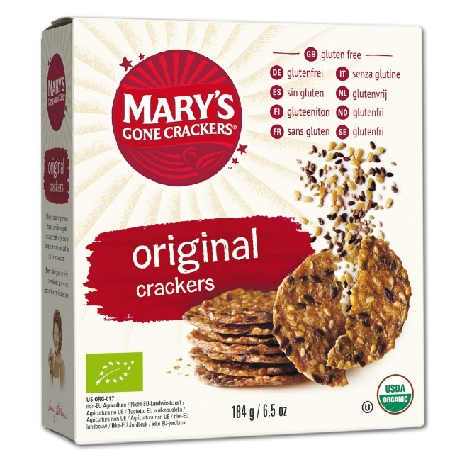
Mary’s Gone Crackers „Original“
184g / UVP 5,99 €

Deutschland Import:
Madal Bal GmbH
An der Würm 28
81247 München
Tel: 089-1202150
www.madalbal.de
info@madalbal.de
Ansprechpartner:
Marc Voelckner, m.voelckner@madalbal.com,
Tel: +49 (89) 120215-25

